第三章 综合素质评价
第一部分(选择题 共20分)
一、选择题(共10小题，每小题2分，计20分。每小题只有一个选项是符合题意的)
1.[2024·宝鸡一模]下列光现象中，由于光的折射形成的是( )
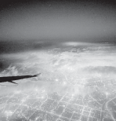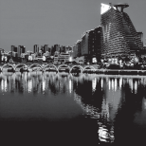
A.飞机舷窗下的西安城 B.曲江南湖夜景倒影
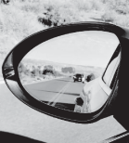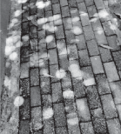
C.汽车的后视镜成像 D.街道地面上的光斑
2.[2024·邯郸期末]一个透明均匀的玻璃球被摔碎成如图所示的三部分，下列说法正确的是( )
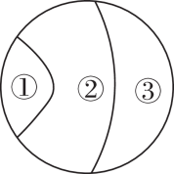
A.①②都是凸透镜
B.①③对光具有会聚作用
C.②③对光具有发散作用
D.只有①对光具有会聚作用
3.[2024·永州期末]一般的放大镜的放大倍数有限，要想看清动植物的细胞等非常小的物体，就要使用如图所示的显微镜。下列关于显微镜的说法正确的是( )
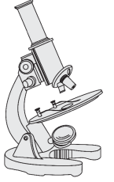
A.物镜的镜头是凹透镜
B.目镜的镜头是凸透镜
C.靠近被观测物体的透镜叫目镜
D.靠近眼睛的透镜叫物镜
4.[2024·北京东城区一模]如图所示的是小东使用放大镜欣赏邮票时的情境。下列光路图能反映其成像原理的是( )
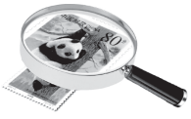
(第4题)
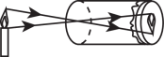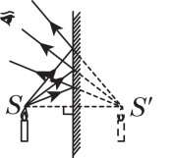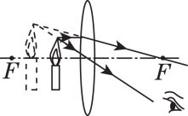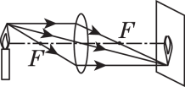
A B C D
5.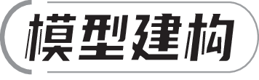当光从密度小的盐水中逐渐斜射入密度大的盐水中时，传播路径发生改变，如图所示。地球表面不同海拔高度的空气密度不同，海拔高度越大，空气密度越小，因此太阳光斜射向地面的过程中会发生弯曲。下列光路图中能描述该现象的是( )
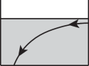
(第5题)
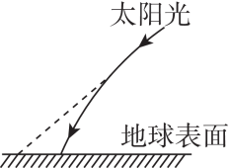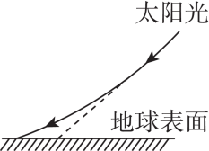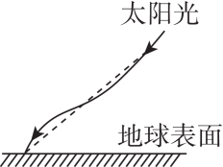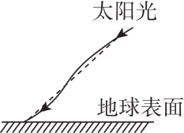
A B C D
6.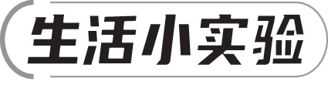将蜡烛放在装有水的烧瓶前，调整蜡烛和烧瓶至如图所示位置，能在墙壁上得到清晰的像。装有水的烧瓶相当于一个凸透镜，则该“凸透镜”的焦距可能是( )
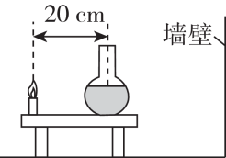
(第6题)
A.7 cm B.14 cm C.20 cm D.32 cm
7.[2024·贺州一模]手机给人们带来了许多便利，但长时间盯着手机屏幕，容易导致视力下降。下列关于近视眼及其矫正的原理图正确的是( )
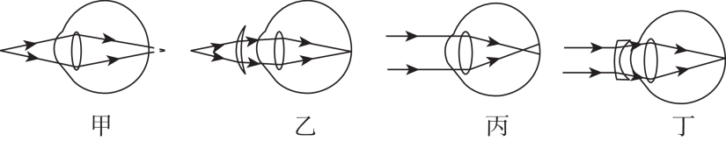
A.甲和乙 B.甲和丁 C.丙和乙 D.丙和丁
8.如图所示，在烧杯正中心上方固定一手电筒光源，光向下投射到空烧杯底部形成一个圆形光斑(图中虚线所示)，圆形光斑的面积为S。往烧杯中缓慢注水，烧杯内液面高度H与圆形光斑面积S的变化情况( )
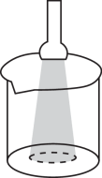
(第8题)
A. H变大，S变大 B. H变小，S变小
C. H变大，S变小 D. H变小，S不变
9.[2023·日照]某兴趣小组开展“创新服务生活，科技改变未来”的科技创新活动，模拟制作一款“智能”行驶玩具车。该玩具车利用车载传感器(摄像头、雷达)采集生成道路特征数据，完成“自动”驾驶。作为传感器之一的摄像头，下列说法正确的是( )
A.摄像头的镜头是凹透镜
B.遇到障碍物时，要想生成更大的像，镜头应该向前伸
C.摄像头成的像是正立的虚像
D.成像时障碍物位于镜头的二倍焦距以内
10.[2024·宝鸡月考]小明在“探究凸透镜成像的规律”实验中，绘制了如图所示的图像(v表示像到凸透镜的距离，u表示物体到凸透镜的距离)( )
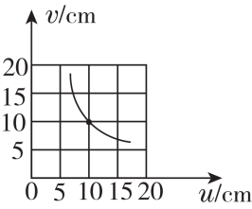
(第10题)
A.凸透镜的焦距是10 cm
B.当u＝7 cm时，物体通过凸透镜成倒立、缩小的实像
C.把物体从距凸透镜10 cm处移动到20 cm处的过程中，像逐渐变大
D.用该凸透镜作放大镜使用时，被观察的物体到凸透镜的距离在5 cm以内
第二部分(非选择题 共40分)
二、填空与作图题(共7小题，计27分)
11.医院、门诊专用的消毒灯主要是利用 进行消毒工作的。太阳是地球上最重要的能量来源，太阳主要通过 (前两空均选填“红外线”或“紫外线”)的形式把温暖带给地球。红外线在真空中的速度 (选填“大于”“小于”或“等于”)紫外线在真空中的速度。
12.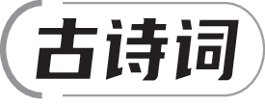古诗中有“大漠孤烟直，长河落日圆”的壮美诗句，诗人看到的落日并非太阳的实际位置，而是光经过不均匀的大气层时发生 形成的像。如图所示，站在A点的人看到太阳恰好在地平线上，他所看到的太阳的实际位置应是图中 (选填“甲”或“乙”)处。
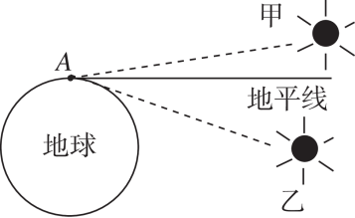
(第12题)
13.光在空气和水的分界面处同时发生反射和折射的光路如图所示，其中折射角为∠ (选填“1”“2”或“3”)，分界面为 (选填“①”或“②”)，分界面的 方为水。当入射角减小时，反射光线与折射光线的夹角变 。
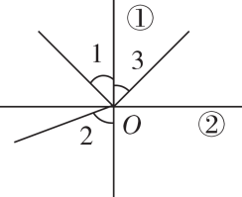
(第13题)
14.为模拟探究近视眼的缺陷，小华进行了如图所示的实验，他把凸透镜看作眼睛的晶状体，将光屏看作视网膜，给“眼睛”戴上近视眼镜，使烛焰在“视网膜”上成清晰的像(未画出)。然后移去近视眼镜，光屏上的像变模糊了。
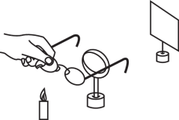
(第14题)
(1)只将蜡烛缓缓向凸透镜靠近，烛焰在光屏上的像又清晰了，说明近视眼的缺陷表现为看不清 (选填“近”或“远”)处的物体。
(2)只将光屏缓缓向凸透镜靠近，烛焰在光屏上的像又清晰了，由此可知，该处物体通过晶状体所成的像落在视网膜的 (选填“前”或“后”)方，近视眼镜对光有 (选填“发散”或“会聚”)作用。
15.[2024·咸阳期末]显微镜镜筒的两端由一组凸透镜组成，它的目镜的作用相当于 (填光学仪器名称)，使物体成正立、 (选填“放大”或“缩小”)的虚像；如图所示，幻灯机是利用 透镜工作的，为了使观众看到正立的像，幻灯片要 (选填“正着”或“倒着”)插入架上。
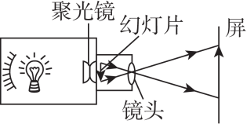
(第15题)
16.如图所示是简易天文望远镜的结构，远处的物体经过物镜成一个倒立的实像，落在目镜 (选填“一倍焦距以内”“一倍焦距到二倍焦距之间”或“二倍焦距以外”)的位置；这个实像经过目镜成一个 (选填“倒立”或“正立”)、 (选填“缩小”或“放大”)的像。天文望远镜的物镜口径做得较大，是为了增加 光线。我们能不能看清一个物体，与物体对我们的眼睛所成的视角大小有关，物体离我们越近，视角越 ，看物体越清楚。
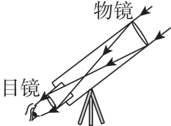
(第16题)
17.(1)[2024·山西模拟]如图甲所示是人类拍到猩猩使用工具捕猎的情景。为了捉到一条鱼，猩猩用矛刺向水里却没有成功。请在图乙中画出猩猩眼睛在B处看到河里鱼的光路图，其中A、C分别是鱼和鱼的像所在位置。
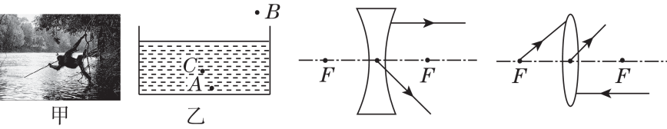
[第17题(1)] [第17题(2)]
(2)在图中画出射向透镜的入射光线与通过透镜后的折射光线。
三、实验与探究题(共2小题，计13分)
18.[2024·三门峡期末]物理创新实验小组的同学探究凸透镜成像的规律。
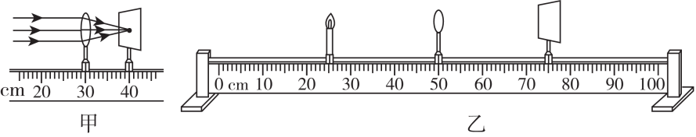
物距u/cm | 像的性质 |  |  | 像距v/cm
物距u/cm | 虚实 | 大小 |  | 像距v/cm
30 | 实 | 缩小 |  | 15
20 | 实 | 等大 |  | 20
15 | 实 | 放大 |  | 30
【实验器材】蜡烛、凸透镜、光屏、光具座等。
【进行实验与收集证据】
(1)测焦距：将一束平行于凸透镜主光轴的光射向凸透镜，调节光屏到凸透镜的距离，直到光屏上出现 ，此时凸透镜和光屏的位置如图甲所示，从而正确测出凸透镜的焦距。
(2)按图乙安装好器材，点燃蜡烛，调整 、凸透镜、光屏三者的中心在同一高度。
(3)设计实验表格并进行实验，收集证据：请在表格中横线处补全缺少的项目。将蜡烛放到较远处，调整光屏到凸透镜的距离，直到烛焰在光屏上成清晰的像，观察像的性质，测出此时的物距和像距；把蜡烛逐渐向凸透镜靠近，重复以上操作。把实验测出的数据和像的性质填入表中。
【分析与论证】分析表中数据，可以得到规律：
①凸透镜成放大的实像时，物距 (选填“大于”“小于”或“等于”)像距，此时，凸透镜的成像特点与 (选填“照相机”“投影仪”或“放大镜”)的成像特点相同；
②凸透镜成实像时，若要使光屏上的像变小，应使蜡烛与凸透镜的距离变 (选填“大”或“小”)，再调节光屏位置。
【拓展】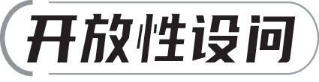与蜡烛相比，用“F”形LED发光体有哪些优点？请你写出一条： 。
19.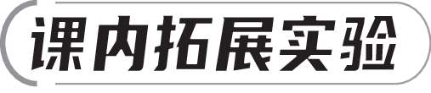[2024·上海普陀区期末]小普同学用如图1所示的实验装置模拟图2中照相机成像的情况。图1实验装置中使用的是一水凸透镜，利用注射器注水的方法可以连续改变水凸透镜的厚度D，从而改变凸透镜的焦距f。实验记录的数据如表所示，所用发光体“字符”的高度H为3 cm，水凸透镜的焦距f₁＞f₂＞f₃。
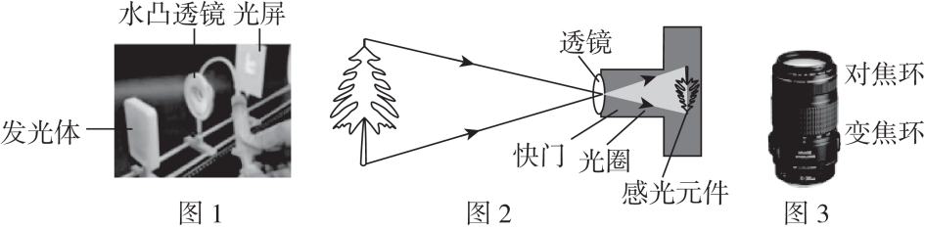
序号 | 水凸透镜  的焦距 | 物距u/cm | 像距v/ cm | 像高h/cm | 物屏距离l/cm
1 | f₁ | 35.0 | 14.0 | 1.2 | 49.0
2 | f₁ | 30.0 | 15.0 | 1.5 | 45.0
3 | f₂ | 34.6 | 10.4 | 0.9 | 45.0
4 | f₂ | 24.0 | 12.0 | 1.5 | 36.0
5 | f₃ | 42.0 | 7.0 | 0.5 | 49.0
6 | f₃ | 18.0 | 9.0 | 1.5 | 27.0
(1)图2中的感光元件相当于图1中的 。
(2)根据序号1和2(或3和4、5和6)的数据，分析比较焦距f、物距u、像距v以及像高h的变化情况，可归纳得出初步结论：当凸透镜的焦距不变时，物距越大，像高越 (选填“大”或“小”)，像距与物距之比 (选填“大于”“小于”或“等于”)像高与物体高度之比。
(3)根据序号1和5(或2和3)中焦距f、物距u、像距v及物屏距离l的数据可知：保持物屏距离l(物体到光屏的距离)不变，通过注射器调节使水凸透镜的焦距变小，要使光屏上成清晰的像，应移动水凸透镜的位置使物距u变大、像距v ，光屏上的像高h 。(均选填“变大”“变小”或“不变”)
(4)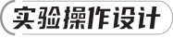如图3所示是图2中照相机的镜头。拍照片时，转动“变焦环”相当于用注射器调节水凸透镜的焦距，可在24～70 mm之间连续改变镜头的焦距；转动“对焦环”使镜头向外伸或向内缩，相当于在光具座上移动水凸透镜的位置调节物距和像距的大小。根据序号2、4和6的数据，若要使人在物屏距离l不同的情况下所成的像一样大，需要对照相机进行的相应操作是： 。

参考答案
一、选择题
1. A 2. B 3. B 4. C 5. A 6. B 7. D 8. C 9. B 10. D
二、填空与作图题
11.紫外线；红外线；等于 12.折射；乙
13.2；②；上；大 14.(1)远 (2)前；发散
15.放大镜；放大；凸；倒着
16.一倍焦距以内；正立；放大；入射；大
17.(1)如图所示
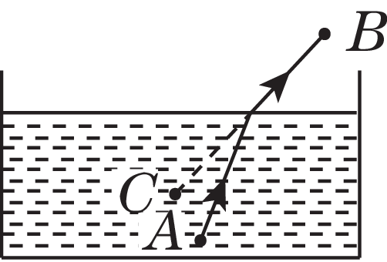
(2)如图所示
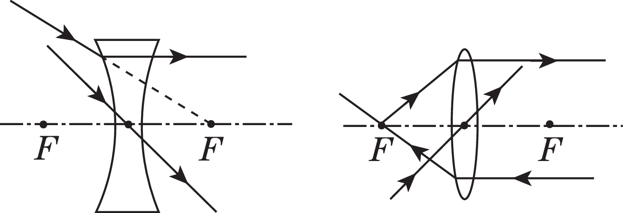
三、实验与探究题
18.【进行实验与收集证据】
(1)最小、最亮的光斑 (2)烛焰 (3)正倒
【分析与论证】①小于；投影仪 ②大
【拓展】可以更清楚地观察像与物的左右颠倒情况(或成像更清晰、更稳定，合理即可)
19.(1)光屏 (2)小；等于 (3)变小；变小
(4)当人靠近照相机，即物距减小时，应转动“变焦环”将镜头的焦距调小，同时转动“对焦环”将镜头向内缩减小像距；人远离时，应转动“变焦环”将镜头的焦距调大，同时转动“对焦环”将镜头向外伸增大像距

